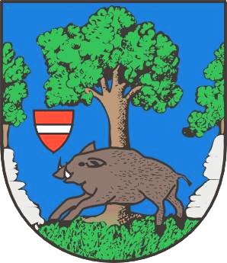
Městys Louňovice pod Blaníkem
J. Žižky 16, 257 06 Louňovice pod Blaníkem , IČ 00232173, DIČ CZ00232173
Telefon/fax 317 852 658, e-mail : urad@lounovicepodblanikem.cz, IDDS : q89bcxh
______________________________________________________________________________

V Louňovicích pod Blaníkem 22. 8. 2019

Kontejner na bioodpad

Městys upozorňuje občany, že je do odvolání možnost vyvážet bioodpad do kontejneru který je umístěn na zahradě úřadu.

Provozní doba kontejneru je stejná jako pracovní doba úřadu, s tím, že je možné vyvážet i v sobotu 24. 8. od 9 – 14 hod.

Do kontejneru patří tráva, listí, plody a větve do 8 cm průměru. Do kontejneru nepatří stavební suť, hlína, pařezy a ostatní odpad.

Za městys Louňovice pod Blaníkem.

Ing. Bc. Václav Fejtek
starosta městyse

